相關部會提供防制假訊息宣導資源彙整表
機關  名稱 | 聲音檔文字 | 跑馬燈文字 | 宣導短片
教育部 |  |  | - 防制假訊息宣導短片  https://drive.google.com/open?id=1_Cq3vY19EYrRdXUus0tkn27YGXX5upwj
法務部 | 【廣播訊息參考稿： 3分鐘訪談用】  反賄選的核心價值就是維護選舉的公正性，也攸關我們引以為傲的民主政治能否健全發展，不受金錢或暴力的影響。而隨著網路科技的發達，除傳統上藉由金錢跟暴力企圖影響選舉結果外，還出現了兩個變形手法，也就是「選舉賭盤」及「選舉假訊息」。  而「選舉假訊息」部分，其實就是過去常見的「耳語」與「黑函」，只是在這個「人手一機」的時代，有心人士更容易透過網路，以匿名、抹黑、曲解事實的方式中傷候選人或影響民眾的觀感，進而達到影響選舉的目的，嚴重傷害民主和法治。  因此，行政院針對假訊息的防制，提出「識假」、「破假」、「抑假」及「懲假」四個方法：「識假」為加強教育與宣導，強化民眾對於假訊息的識別力，讓謠言止於智者；「破假」則是請政府機關端或當事人，要適時澄清，降低假訊息的負面影響；「抑假」即加強前端查處，在第一時間要求散布者下架、移除；「懲假」就是透過法制規範，針對有心散布不實消息者應予以罰責，以遏止假消息的產生。事實上，依照「總統副總統選舉罷免法第90條」與「公職人員選舉罷免法第104條」規定，意圖使候選人當選或不當選，以文字、圖畫、錄音、錄影、演講或他法，散布謠言或傳播不實之事，足以生損害於公眾或他人者，處五年以下有期徒刑。也請各位聽眾朋友務必主動查證，不製造、不轉傳、不隨意相信選舉假訊息。  【30秒文字稿】  大選將近，選舉假訊息頻傳，依「總統副總統選舉罷免法第90條」與「公職人員選舉罷免法第104條」規定，意圖使候選人當選或不當選，以文字、圖畫、錄音、錄影、演講或他法，散布謠言或傳播不實之事，足以生損害於公眾或他人者，可處五年以下有期徒刑。所以，請各位聽眾朋友務必主動查證，不製造、不轉傳、不相信假訊息，一起來堅定守護台灣民主，維護選舉的公正。 | - 拒絕假訊息介入選舉  主動查證由你我做起 | - 快速攔截打擊假訊息  30秒宣導短片1部https://www.tpc.moj.gov.tw/media/197585/%E5%BF%AB%E9%80%9F%E6%94%94%E6%88%AA%E6%89%93%E6%93%8A%E5%81%87%E8%A8%8A%E6%81%AF-960x720-1.mp4?mediaDL=true
中央選舉委員會 | 【30秒文字稿】  選舉投票日即將到來，假訊息滿天飛  正在破壞台灣的自由民主。  中選會向來秉持公平公正公開辦理選舉  開票時，有監察員監察。  計票過程公開透明！有專人將結果送往選務中心、登入電腦計票系統、即時上傳網站  選舉投票日逼近，提醒民眾，捏造及散布假訊息，會涉及侮辱公署或加重誹謗，這是有刑責的！  而且還可能違反選罷法，請大家要注意！ |  | 防制假訊息30秒宣導短片1部  https://drive.google.com/file/d/1ZRvVObP6ESE-jFCmWWyYmIwwmygTGTZY/view?usp=sharing
法務部  調查局 | 【30秒文宣資料】  假訊息亂象影響我國政經發展、民生日常甚鉅，現階段我國除面臨中共網軍等威脅，境內亦出現假訊息氾濫問題，輕者影響社會穩定，重則危害國家安全。尤其我「二合ㄧ」大選在即，為遏止假訊息氾濫，以維國家安全及選舉公平公正，調查局於今（108）年8月8日成立假訊息防制中心，除培養公民對假訊息識讀能力，建立自我免疫系統；同時透過公私協力推廣、事實查核，建構嚴密防護網，並嚴辦企圖以假訊息影響國安及選舉情事案件。調查局在兼顧言論自由及社會安全前提下，共同致力打擊假訊息，籲請國人及網路平臺業者，合力防制假訊息蔓延，確保公共利益，維護臺灣民主制度。  【30秒文字稿】  假訊息泛濫的網路環境，正嚴重影響著我國的選舉公正、社會安定及國家安全，法務部調查局呼籲國人切勿轉傳未經證實的不實訊息，以免害人也害己，調查局目前全力查處假訊息案件，以遏止不實訊息散布危害國家社會，還給國人一個優質乾淨的網路及選舉環境；法務部調查局守護您。 | - 判別真假別上當，社會和諧靠你我  - 網路訊息要查證，隨手轉傳可傷人  - 分享訊息先思考，查證來源不可少  - 眼見不一定為真，轉傳卻可能觸法  - 網路謠言勿相信，多分思考減危機  - 爭議訊息停看聽，轉傳訊息要當心  - 訊息若有「惡」「假」「害」，轉傳會有大危害 | - 防制假訊息30秒宣導  短片1部  https://drive.google.com/open?id=1O_m9BqCZ_moSacdtcTAYz3MxC78Me-Yi  2.檢舉假訊息 就找調查  局  https://www.youtube.com/watch?v=inke_KJ2avc  3.防制假訊息宣導影片  https://www.youtube.com/watch?v=mj2h8vzNArU  4.防制假訊息宣導短片  https://www.youtube.com/watch?v=NRqZ1e3VhKc  5.防制假訊息外資介入  宣導短片  https://www.youtube.com/watch?v=xygb8hYHHj0
內政部警政署 | 【30秒文字稿】  現今網路科技發達，讓我們快速接收資訊的同時，也要注意「假訊息」滲透到你我的生活中，請各位聽眾在閱讀各類報導或網路內容時，記得保有求證心態，思考一下，文章是從哪裡來？誰產生了這篇文章？他想達成什麼目的？如果發現違法事實，請立即向鄰近警察機關報案。

法務部宣導圖卡：直式橫式各一
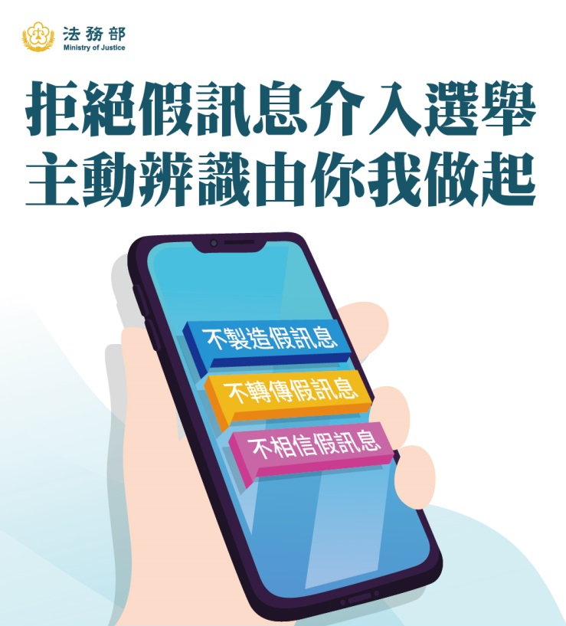

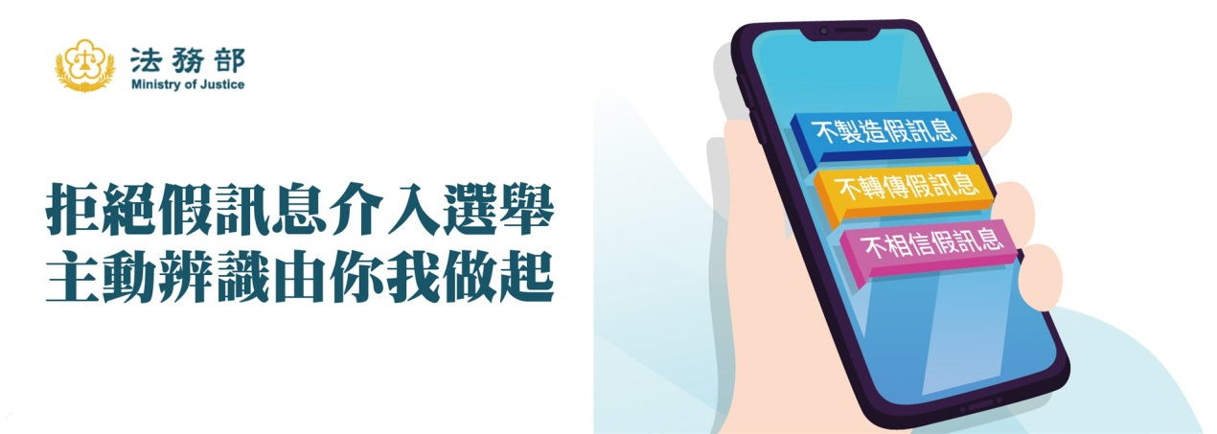
衛福部宣導圖卡-宣導防制食品安全


衛福部宣導圖卡-疾病防制假訊息
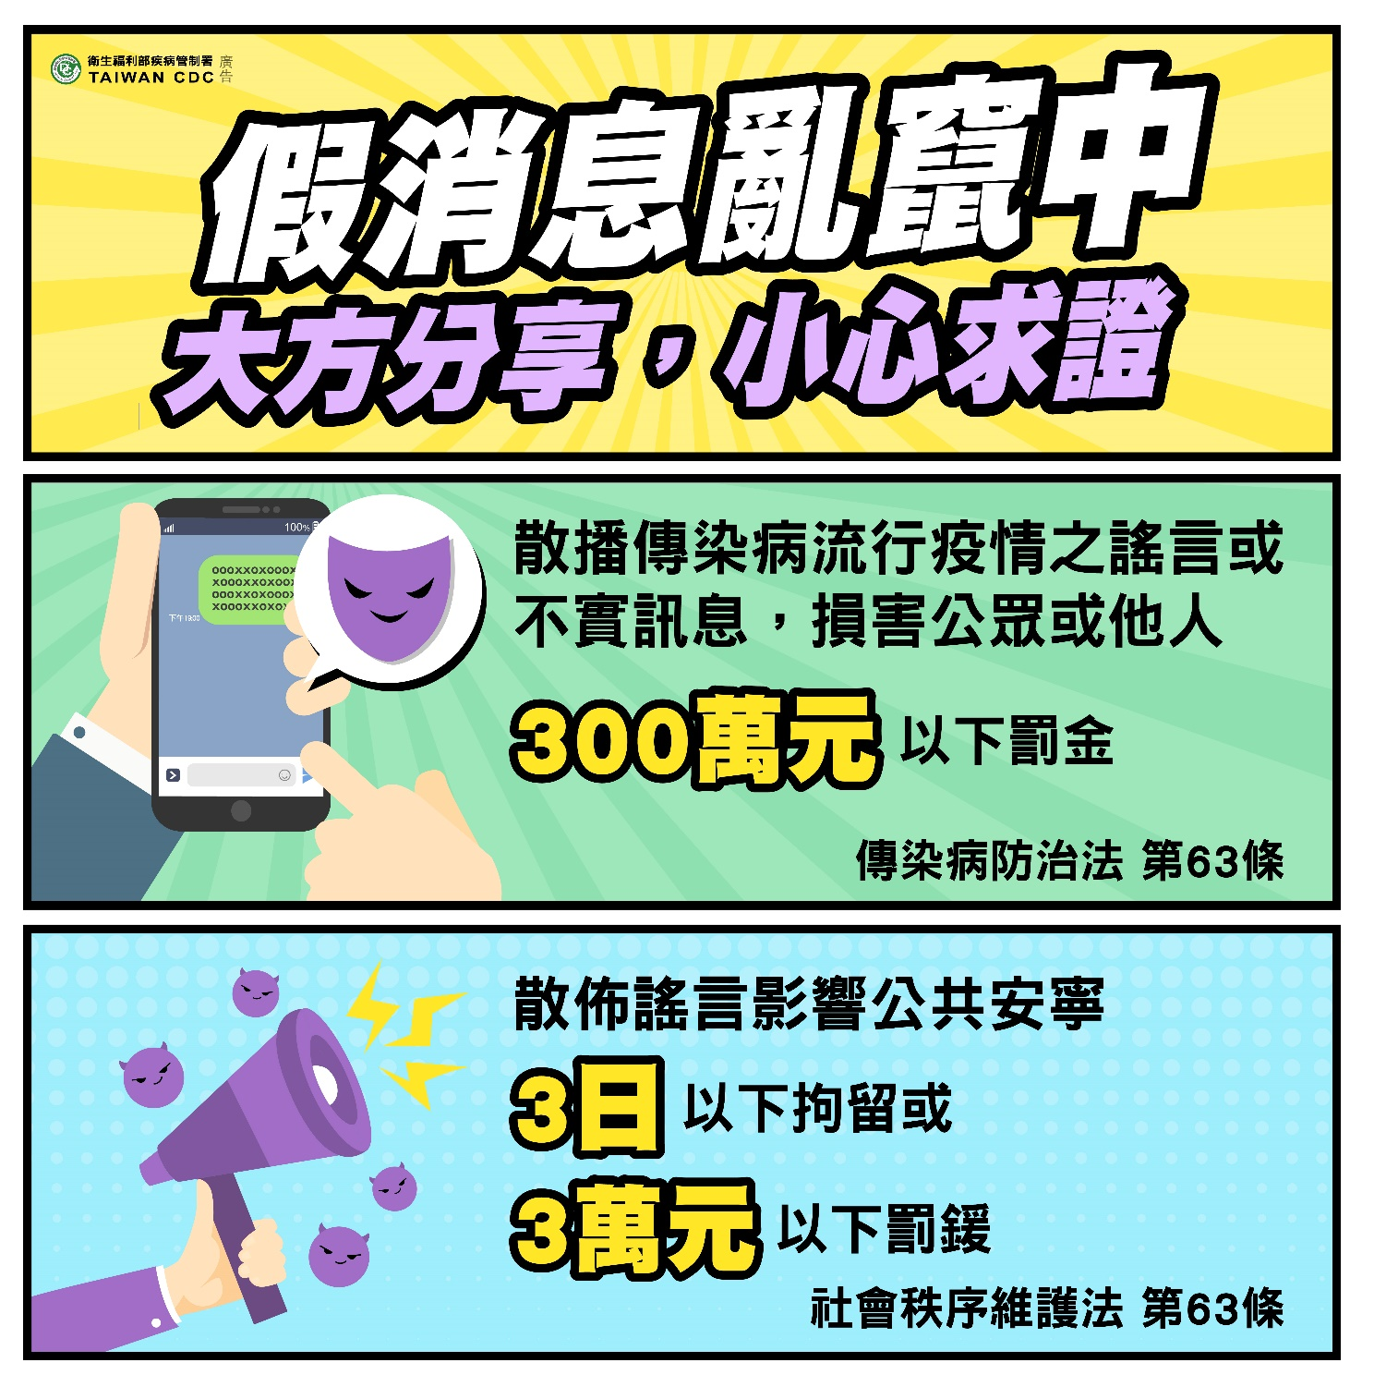
衛福部宣導圖卡-疾病防疫假訊息
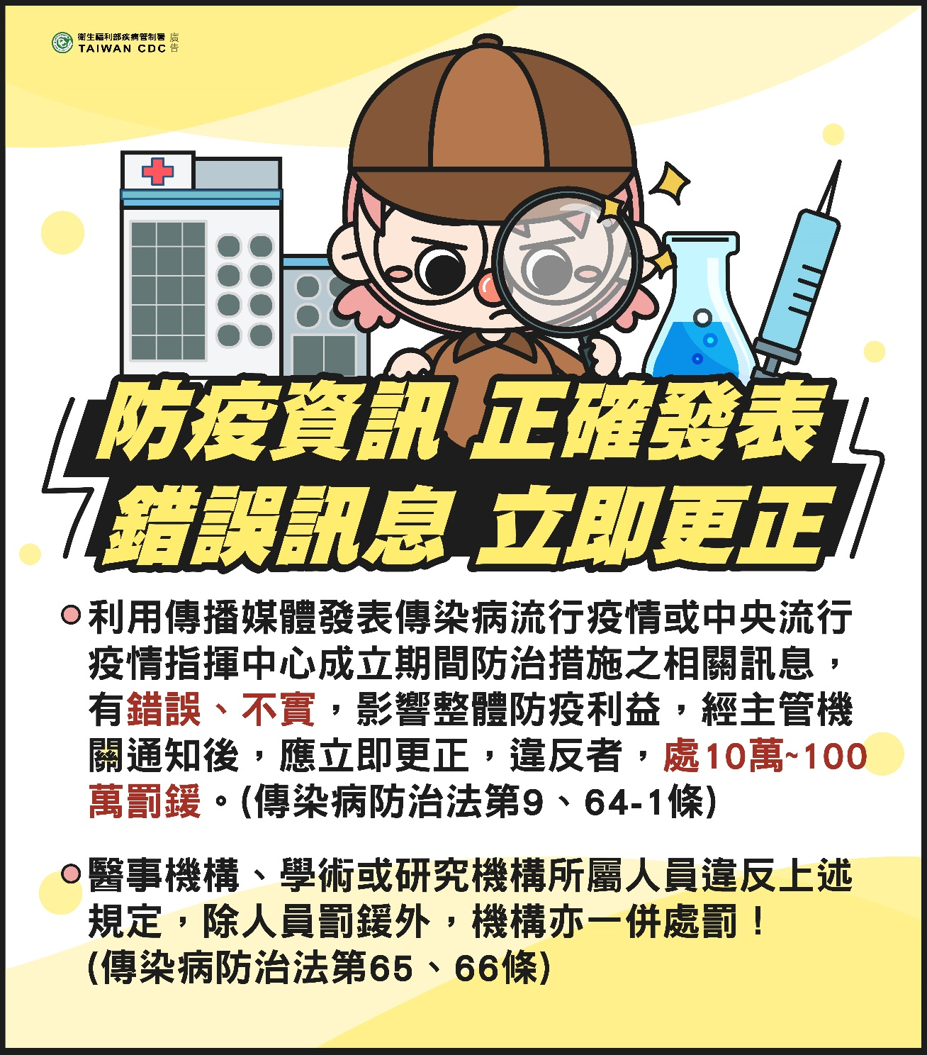
行政院新聞傳播處宣導圖卡-不能黑白講 不要隨便傳
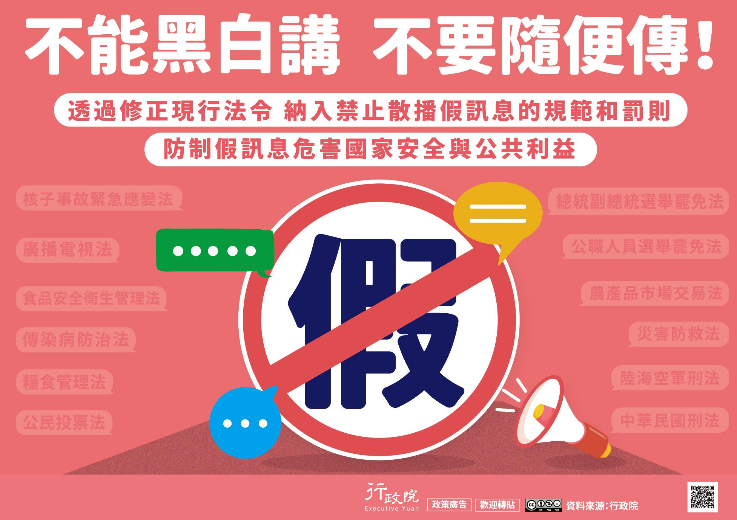

國家通訊傳播委員會宣導圖卡-1
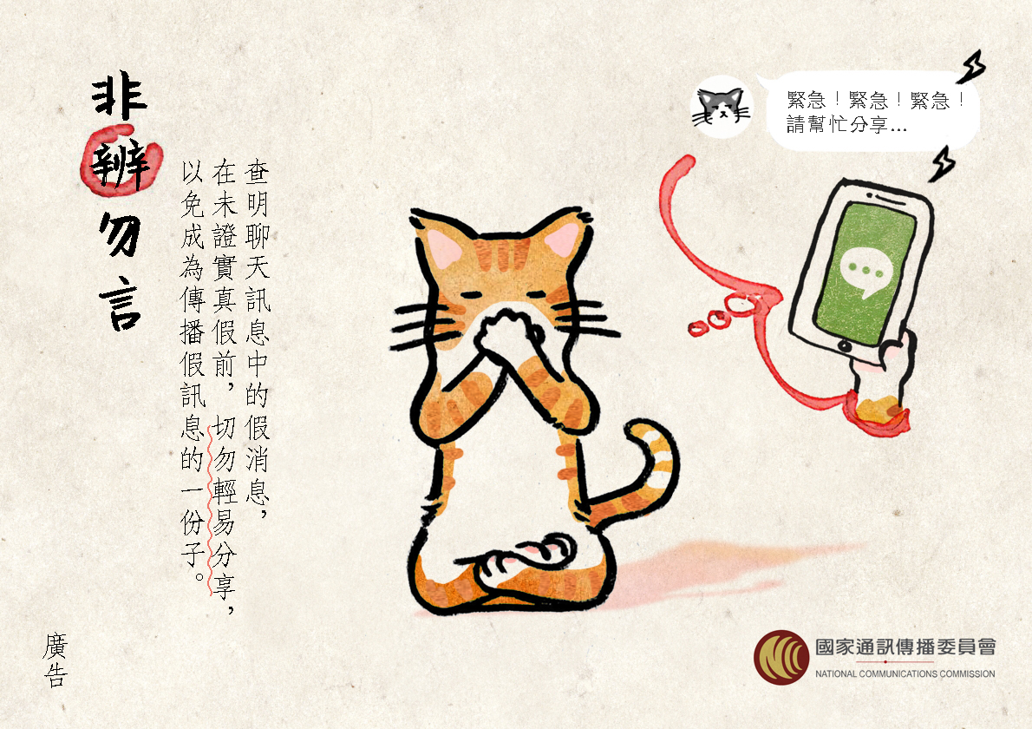
國家通訊傳播委員會宣導圖卡-2
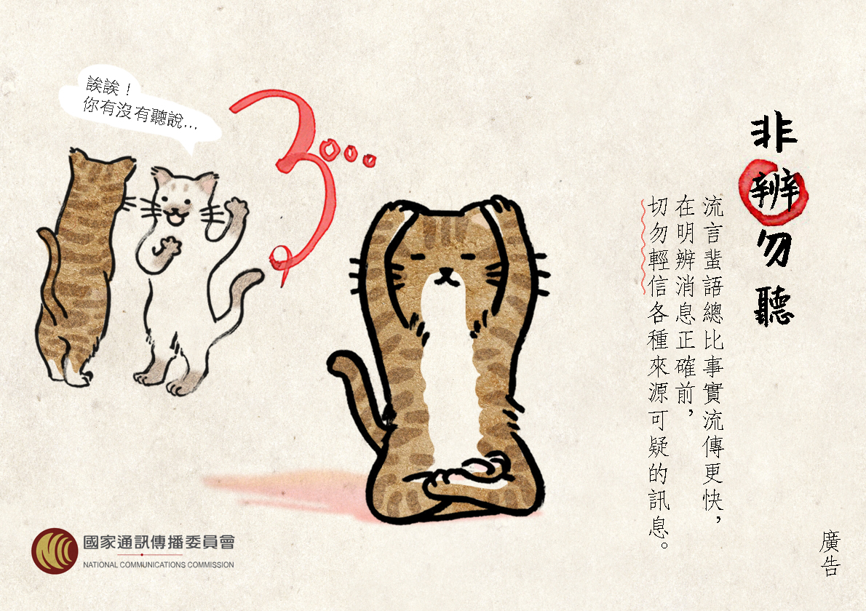
國家通訊傳播委員會宣導圖卡-3


